Introduction

Chubb Conseil & Formation a lancé en 2018 une nouvelle expérience de formation à la sécurité grâce à la réalité virtuelle.
Cette prestation est désormais commercialisable par l’ensemble de la force de vente CHUBB France.

Une offre de formation unique

Notre nouvelle formation



vient étoffer notre gamme de formations pour le 1er témoin incendie :
- formations dites « traditionnelles » à la manipulation des extincteurs (B2, AFD, FR, SIMU) et
- formations en unités mobiles.

Après une partie théorique basée sur la consigne de sécurité et l’utilisation des extincteurs, les stagiaires seront invités à s’immerger dans un monde virtuel grace à un masque de réalité virtuelle.
Dans ce monde, ils devront :
- Identifier le type de feu (scénario aléatoire de feu de corbeille, feu d’armoire électrique et feu d’imprimante),
- Donner l’alarme via les déclencheurs manuels,
- Donner l’alerte via les téléphones,
- Choisir l’extincteur (entre un appareil à eau et un appareil à CO₂),
- Mettre en service l’extincteur et attaquer le feu,
- Evacuer.

Contenu théorique |  | Equipement réalité virtuelle |  | Exercice de mise en situation
 |  | 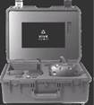 |  | 

Fiches programmes et commercialisation

2 fiches programmes sont disponibles :

Titre de la formation | Intervention du 1er témoin incendie en  REALITE VIRTUELLE
Durée de la formation | 0,5 jour | 1 jour
Fiche programme | 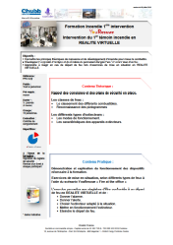 | 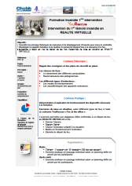
Nombre de stagiaires | 15 maximum | 30 maximum
Code Cristal | 8172 | 8173
Code JDE | W08172 | W08173
Tarif | 770 € HT | 1440 € HT

Outils commerciaux

Afin de vous aider dans la commercialisation de ce produit différent outils sont à votre disposition :

Documentations commerciales :
- Sur notre intranet (département Marketing et communication / rubrique documentation commerciale) en format pdf
- Sur la GED en format pdf (voir lien ci-dessous)
- En version papier (conditionnement par 25) chez notre fournisseur Lavauzelle / 3ma group selon les procédures de commandes habituelles.

Formation VR
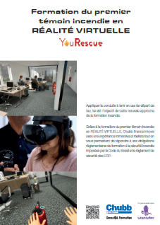
Référence 9001919
lien

Vidéo de présentation :
- Sur notre internet (lien)
- A télécharger sur votre PC (lien)
- Flash code sur documentation commerciale

